Звіт депутата від політичної партії «Слуга Народу» у Роменській міській раді Колєснік Людмили Олексіївни за 2025 рік
Свої депутатські повноваження народні обранці здійснюють відповідно до Конституції України, Законів України «Про статус депутатів місцевих рад», «Про місцеве самоврядування в Україні» та Регламенту роботи Роменської міської ради.
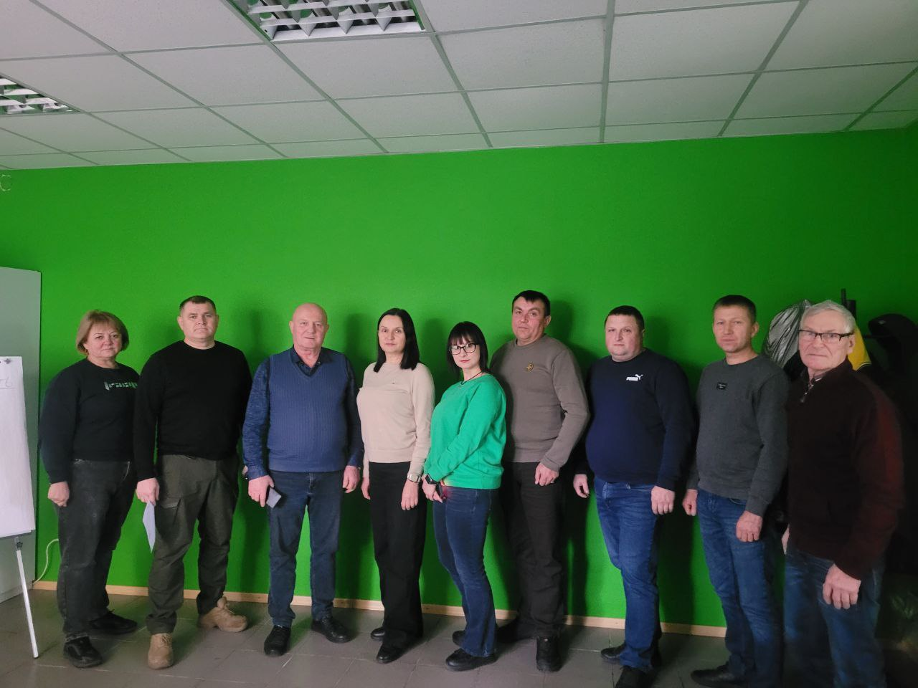
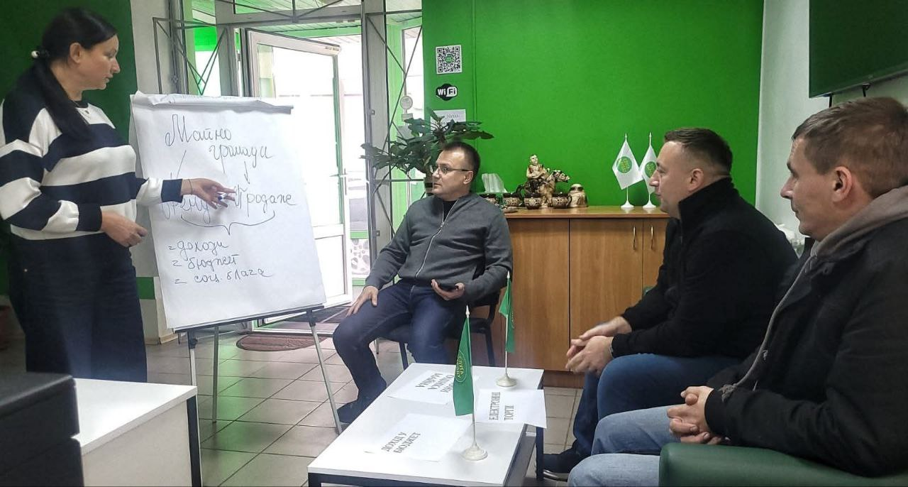
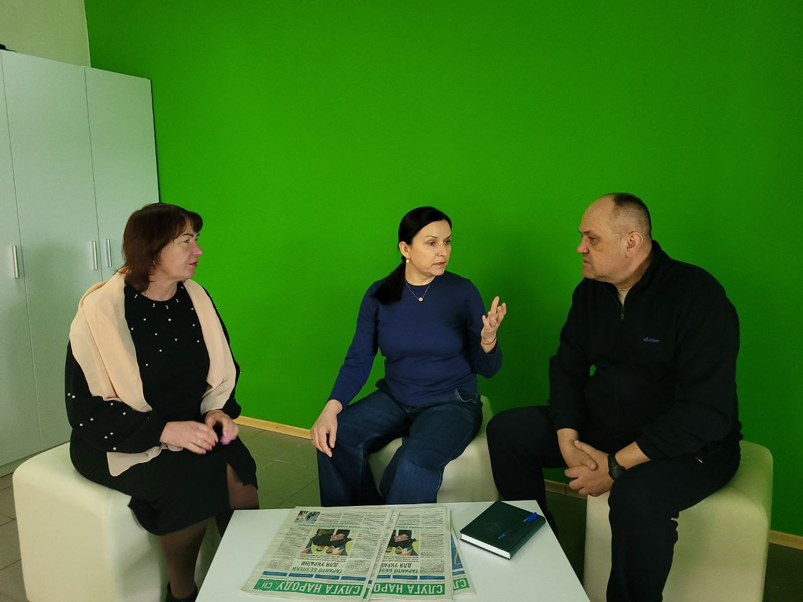
Робота в сесійній залі та комісіях
Протягом 2025 року активно працювала під час пленарних засідань та у постійних комісіях міської ради. Основні пріоритети діяльності залишалися незмінними: підтримка обороноздатності держави, допомога військовим, посилення соціальних програм та вирішення найактуальніших питань мешканців Роменської громади.
Постійно підтримувала зв’язок із жителями громади, отримувала звернення щодо комунальних, інфраструктурних, соціальних та побутових проблем, ініціювала підготовку відповідних запитів і сприяла їх вирішенню.
Робота з виборцями та зверненнями громадян
У звітному періоді проводилися постійні прийоми громадян. На зустрічах розглядалися як індивідуальні, так і колективні звернення. Найпоширеніші питання стосувалися:
• надання матеріальної допомоги на лікування дітей та підтримки родин у складних життєвих обставинах;
• сприяння у реабілітації та лікуванні військовослужбовців;
• проблем житлово-комунального господарства (освітлення, водопостачання, стан доріг, благоустрій);
• інфраструктурних потреб та пропозицій щодо включення об’єктів до програм розвитку громади;
• питань гуманітарної допомоги та волонтерської діяльності.
Узагальнені депутатські звернення включали питання:
• ремонту вуличного освітлення;
• підсипки та грейдерування доріг;
• благоустрою територій та меморіальних місць;
• реагування на звернення квартальних комітетів.
На зустрічах з громадянами розглядалися індивідуальні і колективні звернення комунально-побутових проблем, надання гуманітарної допомоги, волонтерської діяльності, тощо.
Враховуючи звернення громадян, голів квартальних комітетів народними обранцями подавалися депутатські запити на ім’я міського голови та листи в комунальні підприємства міста.
За звітний період проведено дві зустрічі з мешканцями Роменської громади, де були розглянуті колективні питання та індивідуальні звернення.
Підтримка Збройних Сил України
Протягом року надавала підтримку військовослужбовцям та підрозділам Збройних Сил України. Допомога здійснювалася у вигляді технічних засобів, транспорту та необхідного оснащення для виконання бойових завдань.

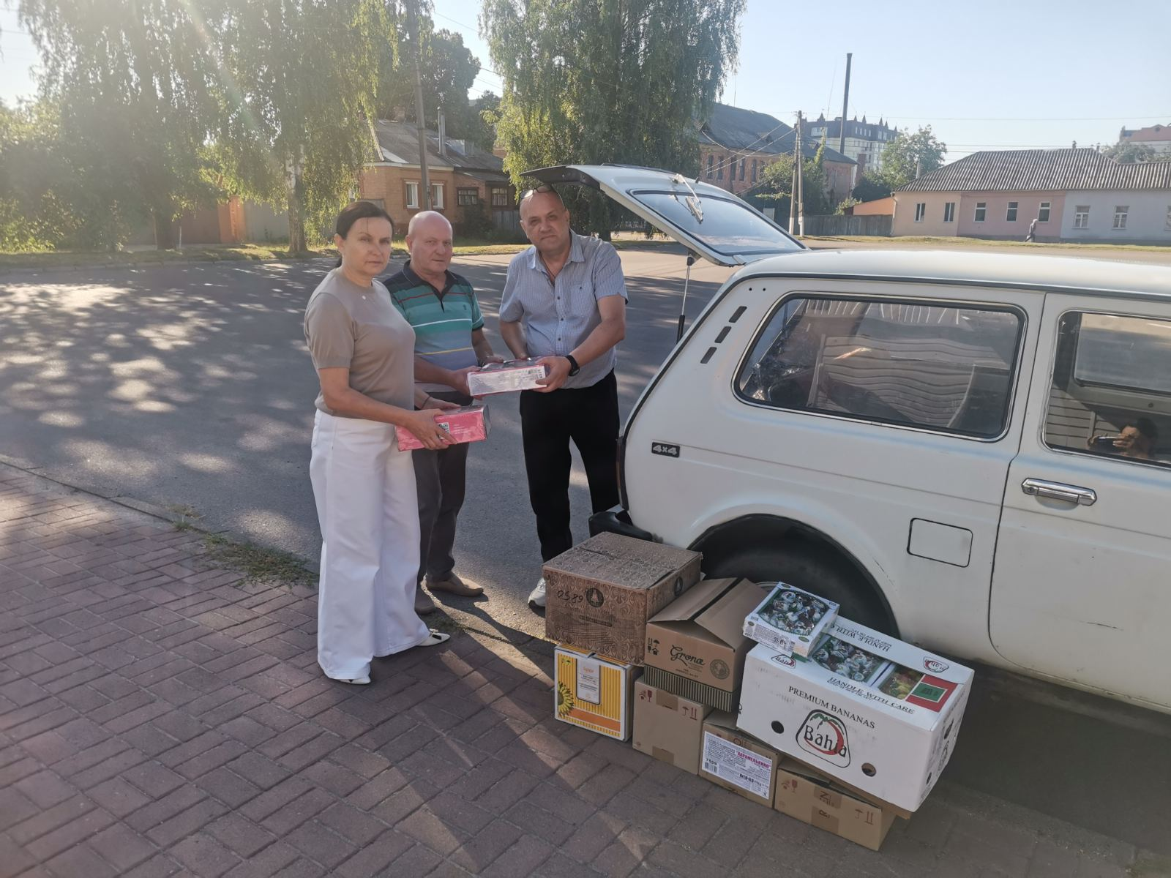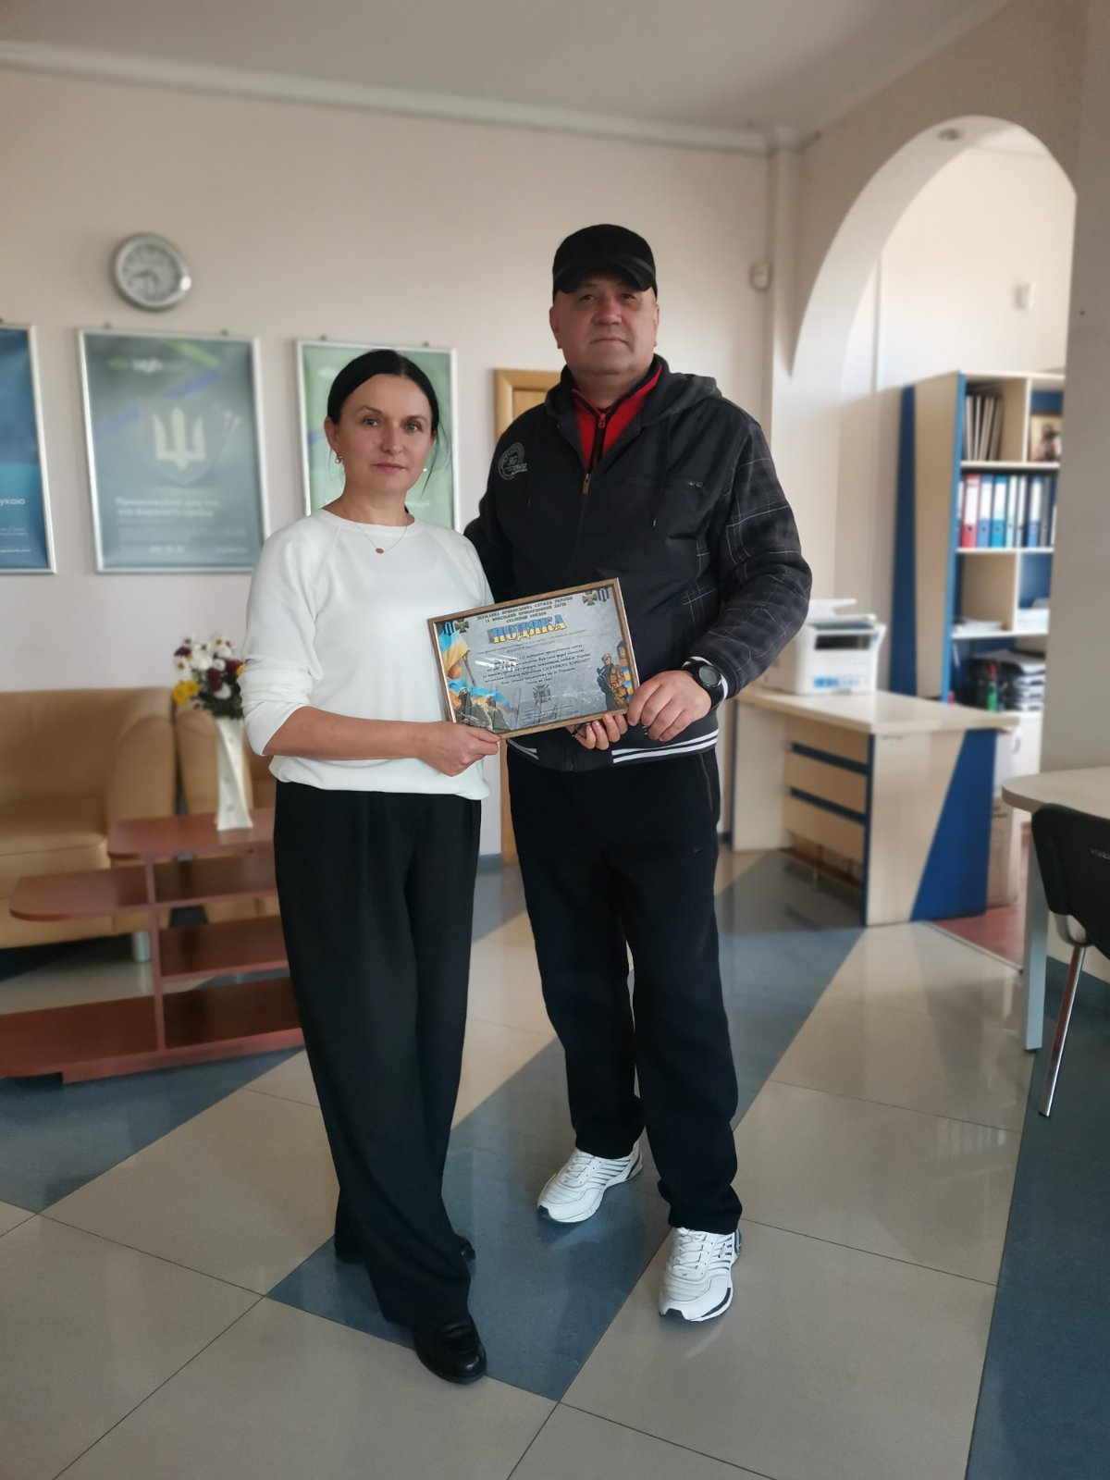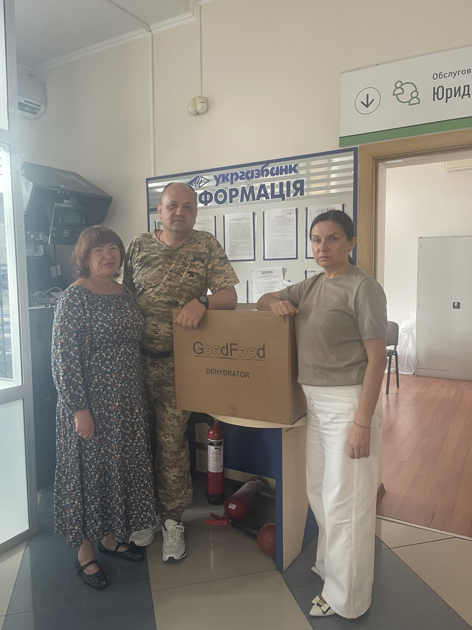
Також долучалася до благодійних ініціатив та аукціонів, спрямованих на збір коштів для ЗСУ та Державної прикордонної служби України. Зокрема, надавала допомогу 15 мобільному прикордонному загону «Сталевий кордон».
Участь у партійних та громадських ініціативах
Як голова фракції брала активну участь у заходах Роменського районного офісу політичної партії «Слуга Народу», у тому числі в обговореннях актуальних соціальних, освітніх та інфраструктурних питань.
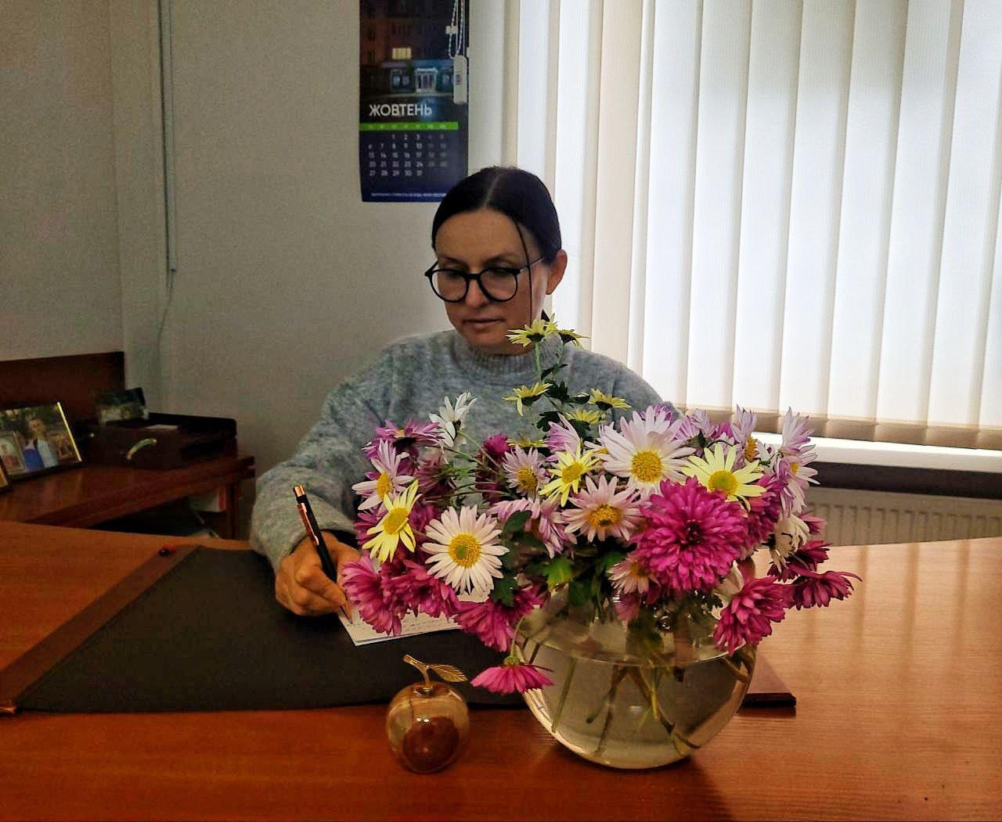
Протягом року долучалася до всеукраїнських ініціатив Президента України та політичної партії «Слуга Народу», а також до місцевих заходів, що мали соціальний, безпековий та громадський характер. Протягом звітного періоду проводилися спільні прийоми громадян з народним депутатом України Максимом Гузенком.
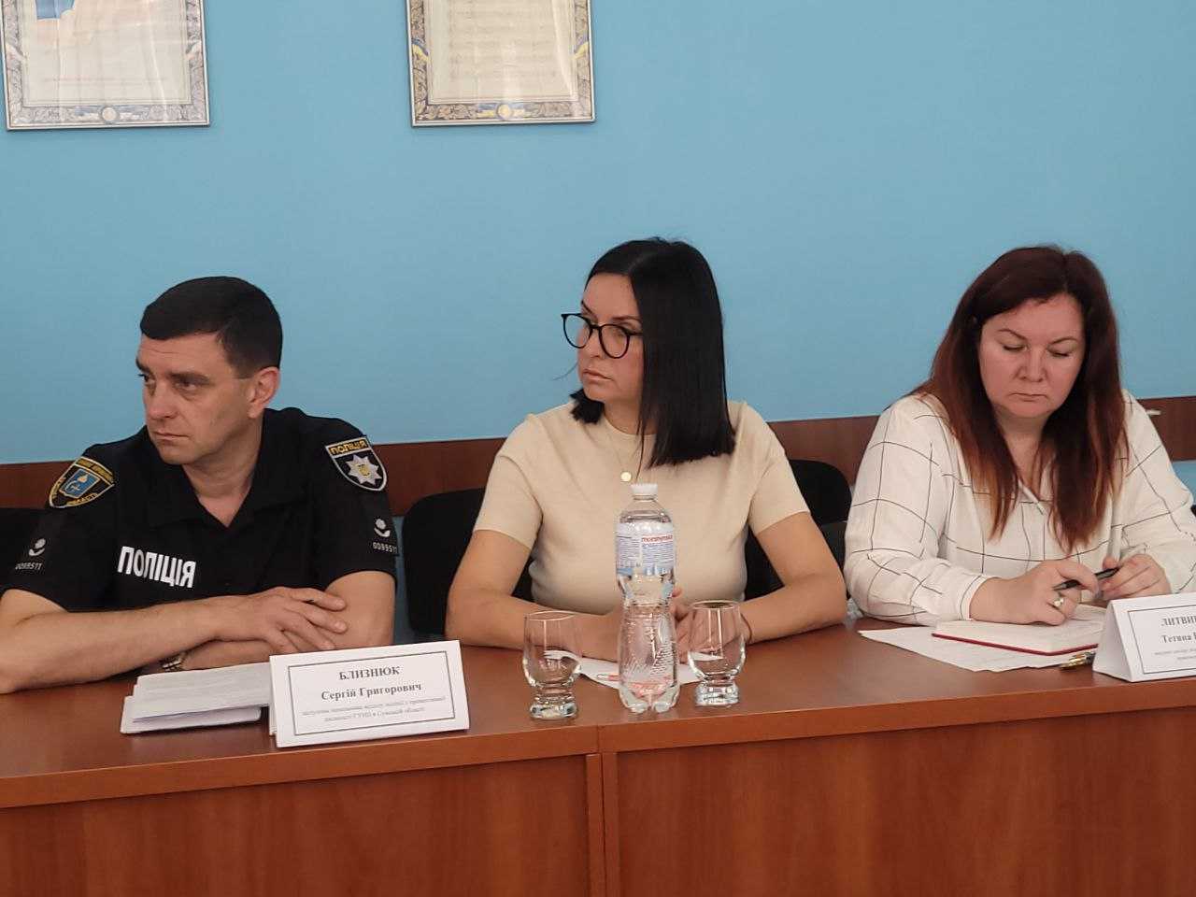
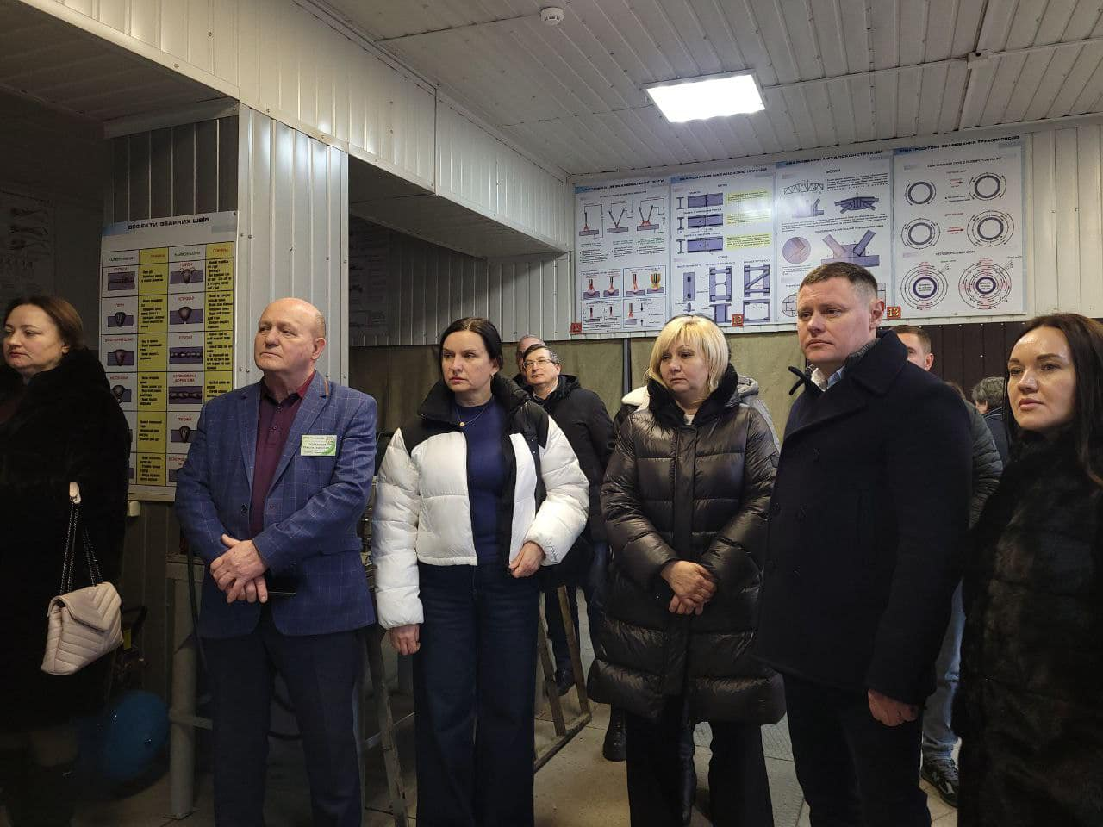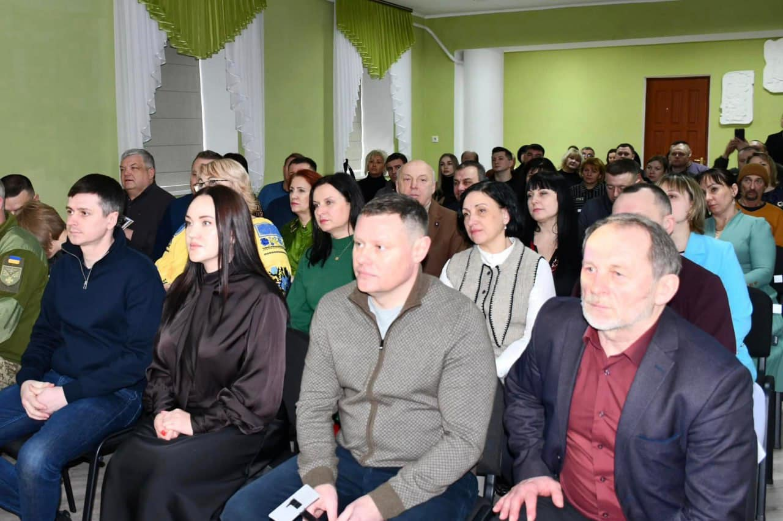
Ініціативи, які підтримала або ініціювала на сесіях Роменської міської ради
• розробка та підтримка Програми обороноздатності громади;
• виділення коштів на технічне забезпечення військових;
• соціальна підтримка внутрішньо переміщених осіб та родин військовослужбовців;
• фінансування життєзабезпечення громади та критичної інфраструктури;
• питання оптимізації мережі комунальних закладів та підвищення ефективності управління майном громади;
• покращення транспортного сполучення;
• розвиток молодіжної політики, освіти, культури та інвестиційної привабливості громади.
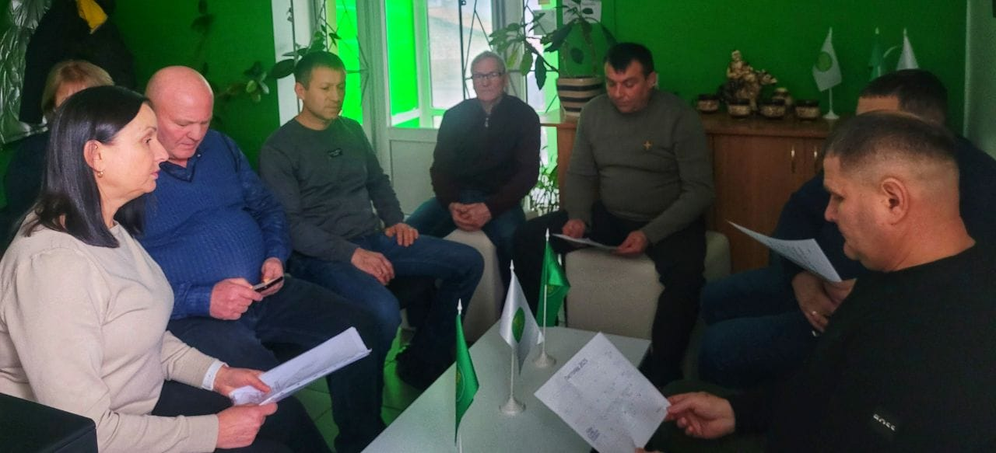
Як депутат фракції політичної партії «Слуга Народу» залишаюся активними учасниками громадського життя Роменської громади. Пріоритетом на 2026 рік є подальша підтримка Збройних Сил України, посилення соціальних програм, розвиток інфраструктури та забезпечення якісного діалогу з мешканцями.
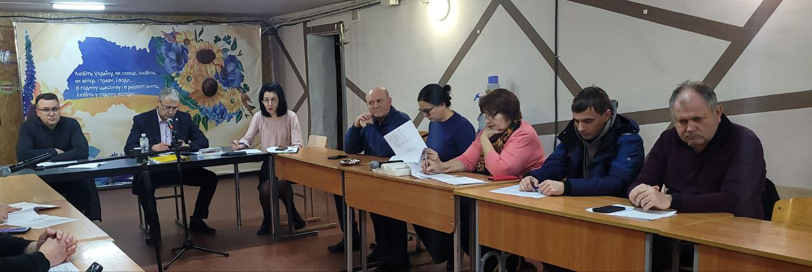
Голова фракції політичної
партії «Слуга Народу»
у Роменській міській раді
Людмила Колєснік

